 Deep Purple tribute
Rider

Inhoud
1 Algemeen
1.1 Contact
1.2 Band
2 Hospitality rider
2.1 Parkeren, laden en lossen
2.2 Kleedkamer en faciliteiten
2.3 Gastenlijst
2.4 Weerclausule
3 Technische rider
3.1 Benodigdheden
3.2 Stageplot
3.3 Priklijst
3.4 Monitormixlijst
3.5 Lichtplan en showelementen
4 Bewerkingsgeschiedenis

1 Algemeen
Om een geslaagde avond met Highway Stars te faciliteren, vragen we de verantwoordelijke organisatie van de locatie, vanaf hier te noemen ‘organisatie’, zo nauwkeurig mogelijk rekening te houden met onderstaande benodigdheden en wensen. Mocht er bij het lezen van deze rider worden opgemerkt dat aan enkele punten niet kan worden voldaan, vragen we de organisatie contact op te nemen met onderstaand contactpersoon. In afstemming wordt dan een passende oplossing gezocht. Tijdens de aanwezigheid van Highway Stars is de organisatie verantwoordelijk voor de veiligheid van alle band- en crewleden. Dit betreft de veiligheid van de gehele groep mensen, eigendommen en voertuigen.

1.1 Contact:
Tim Jansen (hospitality en technisch)
0637158928
timjansenth@gmail.com

Joey Bruers (boeking)
0622400273
joey@jbmevents.com

Mikki Bruers (preproductie)
Mikki@jbmevents.com

1.2 Band:
Zang: Jules Vrins
Gitaar: Tim Jansen
Basgitaar: Mats van der Aa
Drums: Joris Pabor
Keys, hammond: Peter Pabor

2 Hospitality rider

2.1 Parkeren, laden en lossen
Highway Stars komt met minimaal 3 personenauto’s. Indien er parkeervergunningen nodig zijn, zorgt de organisatie voor deze vergunningen. Voordat Highway Stars arriveert, wordt er gecommuniceerd hoe de situatie wat betreft laden en lossen is. Op plaats van bestemming waarderen de leden van Highway Stars een helpende, sjouwende hand enorm.

2.2 Kleedkamer en faciliteiten
Op locatie dient minimaal anderhalf uur voor en na de show een verwarmde/koelbare, afsluitbare kleedkamer beschikbaar te zijn voor minimaal 5 personen (in het geval van kleinere ruimte, graag meerdere ruimtes beschikbaar stellen). In deze kleedkamer zijn de volgende faciliteiten beschikbaar:
- Een spiegel;
- Stromend water;
- Vijf schone handdoeken;
- Een koffiezetapparaat;
- Een waterkoker met verschillende theesoorten;
- 20 lichtgekoelde flessen water van 0,5 liter;
- 2 gekoelde blikjes Redbull;
- Divers frisdrank
- 4 flessen Spa rood van 0,5L
- 12 gekoelde blikjes Heineken;
- Vers fruit (rijpe bananen, appels, peren)
- Wat kant-en-klare snacks (met suiker) (Mars, Snickers bijvoorbeeld).

Indien de leden van Highway Stars geacht worden in de middag en avond aanwezig te zijn, graag een warme, gezonde maaltijd voor 5 personen serveren (3 personen zijn pescotariër). Graag in overleg: mogelijk nemen we crewleden mee die ook graag mee eten.

2.3 Gastenlijst
Ieder band- of crewlid heeft de mogelijkheid 2 gasten op de gastenlijst te zetten, met een maximum van 12 personen. Indien daar schriftelijk invulling aan gegeven moet worden, graag in overleg.

2.4 Weerclausule
Als de weersomstandigheden dusdanig invloed hebben op de show van Highway Stars dat personen en/of apparatuur niet veilig zijn, kunnen de leden van Highway Stars de show te allen tijde staken.

3 Technische rider

3.1 Benodigdheden
Highway Stars beschikt niet over een eigen geluids- of lichtman. Een soundcheck is vereist. We verwachten van de organisatie een degelijk PA-systeem met bijbehorende A-merk microfoons en floormonitors. Daarnaast vraagt Highway Stars de organisatie de volgende benodigdheden te verzorgen:
- Een soundcheck;
- A-merk degelijk PA systeem;
- Een overdekt podium waarop alle bandleden, apparaten en bandleden passen en dat is beschermd tegen alle denkbare weersomstandigheden;
- Riser waar de keys en drums op passen (zie stageplot);
- 5 A-kwaliteit podiummonitoren met voldoende volume (zie stageplot);
- Een systeem om onze backdrop op te hangen (4x3m, bevestiging met ringen)
- A-kwaliteit Microfoons met bijbehorende statieven zoals beschreven, maar vergelijkbare microfoons zijn goed (zie priklijst);
- Minimaal 5 verschillende stopcontacten op minimaal twee eigen groepen (zie stageplot);
- 2 DI-boxes met bijbehorende kabels (zie priklijst);
- (Mits het nodig blijkt, een drumscherm);
- Een lichttech met de benodigde ervaring om er iets vets van te maken (zie lichtsheet voor aanwijzingen).
Als de organisatie aan deze eisen voldoet, kan Highway Stars in 20 minuten zijn op- of afgebouwd.

3.2 Stageplot
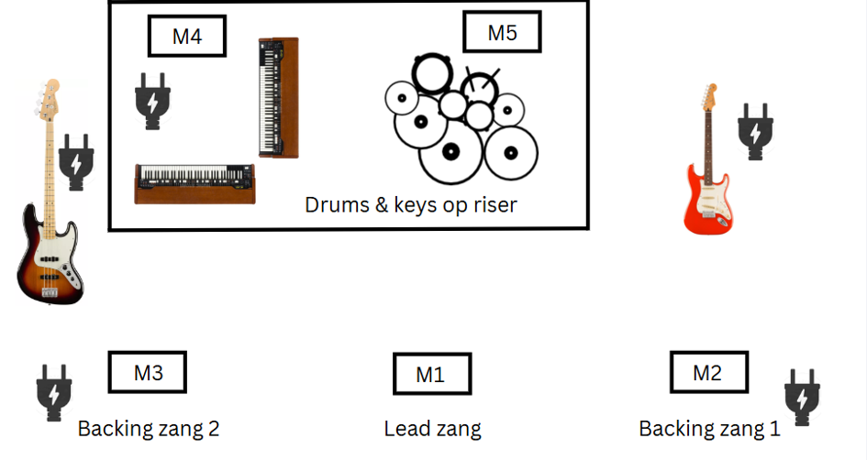

3.3 Priklijst
We vragen de organisatie de volgende objecten te voorzien van een microfoon/output en bijhorende standaard. Vergelijkbare microfoons voldoen ook.
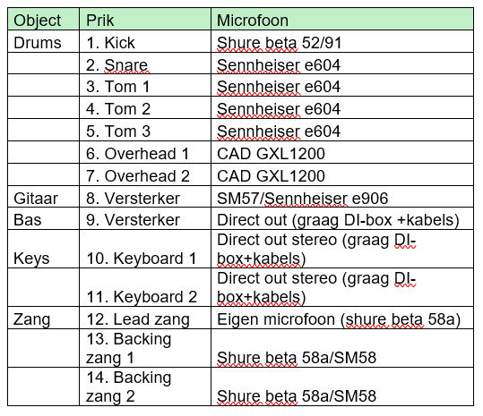

3.4 Monitormixlijst
We vragen de organisatie vijf floormonitors te plaatsen, zoals te zien in de stageplot. Graag de basismix per monitor baseren op volgend schema. Deze mix wordt aan de hand van de soundcheck verfijnd:
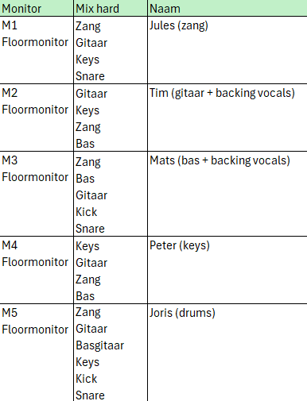

3.5 Lichtplan en showelementen
Wij maken gebruik van een korte instructie voor een lichtplan. Deze is uiteraard afhankelijk van de setlist, die up-to-date voor de eerstvolgende show te vinden is via deze link
Aan het begin van de set spelen we een soundscape af. Tijdens de soundscape komen de muzikanten op. Deze is af te spelen en te downloaden via deze link
Wij maken regelmatig gebruik van onze eigen rookmachine. We zullen dit altijd even aankondigen. Als er in de zaal een rookmachine beschikbaar is, gebruiken we die natuurlijk graag.

4 Bewerkingsgeschiedenis

Eerste versie opgesteld op 26-03-2025
Aanpassing Jules 03-11-2025
Aanpassingen voor ‘26 op 16-01-2026
Backdrop, lichtplan, priklijst, stageplot op 03-05-2026
Stageplot, dieetwensen 27-09-2026

